Техникалық және кәсіптік білім беру саласындағы мемлекеттік көрсетілетін қызмет регламенттерін бекіту туралы
Күшін жойған
Ақтөбе облысының әкімдігінің 2014 жылғы 4 маусымдағы № 182 қаулысы. Ақтөбе облысының Әділет департаментінде 2014 жылғы 27 маусымда № 3960 болып тіркелді. Күші жойылды - Ақтөбе облысының әкімдігінің 2015 жылғы 29 мамырдағы № 181 қаулысымен
Ескерту. Күші жойылды - Ақтөбе облысының әкімдігінің 29.05.2015 № 181 қаулысымен (қолданысқа енгізілу тәртібін 5 т. қараңыз).
РҚАО ескертпесі.
Құжаттың мәтінінде түпнұсқаның пунктуациясы мен орфографиясы сақталған.
Қазақстан Республикасының 2001 жылғы 23 қаңтардағы "Қазақстан Республикасындағы жергілікті мемлекеттік басқару және өзін-өзі басқару туралы" Заңының 27-бабына, Қазақстан Республикасының 2013 жылғы 15 сәуірдегі "Мемлекеттік көрсетілетін қызметтер туралы" Заңы 16-бабының 3-тармағына, Қазақстан Республикасы Үкіметінің 2014 жылғы 30 сәуірдегі № 423 "Техникалық және кәсіптік білім беру саласында көрсетілетін мемлекеттік қызметтер стандарттарын бекіту туралы" қаулысына сәйкес Ақтөбе облысының әкімдігі ҚАУЛЫ ЕТЕДІ:
1. Қоса беріліп отырған:
1) "Техникалық және кәсіптік білім беру ұйымдарында білім алушыларға жатақхана беру" мемлекеттік көрсетілетін қызмет регламенті;
2) "Техникалық және кәсіптік білім туралы құжаттардың телнұсқаларын беру" мемлекеттік көрсетілетін қызмет регламенті бекітілсін.
2. "Ақтөбе облысының білім басқармасы" мемлекеттік мекемесі осы қаулыны "Әділет" ақпараттық-құқықтық жүйесіне орналастыруды қамтамасыз етсін.
3. Осы қаулының орындалуын бақылау облыс әкімінің орынбасары С.Қ.Нұрқатоваға жүктелсін.
4. Осы қаулы алғашқы ресми жарияланған күнінен кейін күнтізбелік он күн өткен соң қолданысқа енгізіледі.
Облыс әкімі | А.Мұхамбетов
Ақтөбе облысы әкімдігінің
2014 жылғы 4 маусымдағы
№ 182 қаулысымен
бекітілді
"Техникалық және кәсіптік білім беру ұйымдарында білім алушыларға жатақхана беру" мемлекеттік көрсетілетін қызмет регламенті
1. Жалпы ережелер
1. "Техникалық және кәсіптік білім беру ұйымдарында білім алушыларға жатақхана беру" мемлекеттік көрсетілетін қызметі (бұдан әрі – мемлекеттік көрсетілетін қызмет) жатақханасы бар техникалық және кәсіптік білім беру ұйымдарымен (бұдан әрі – көрсетілетін қызметті беруші) көрсетіледі.
Өтініштер қабылдау және мемлекеттік қызмет көрсету нәтижелерін беру техникалық және кәсіптік білім беру оқу орнының базасында жүзеге асырылады.
2. Мемлекеттік қызмет көрсету нысаны: қағаз жүзінде.
3. Техникалық және кәсіптік білім беру ұйымдарында білім алушыларға Қазақстан Республикасы Үкіметінің 2014 жылғы 30 сәуірдегі № 423 қаулысымен бекітілген "Техникалық және кәсіптік білім беру ұйымдарында білім алушыларға жатақхана беру" мемлекеттік көрсетілетін қызмет (бұдан әрі – стандарт) стандартына 1-қосымшаға сәйкес жатақхана беру туралы жолдама мемлекеттік қызмет көрсету нәтижесі болып табылады.
Мемлекеттік қызметті көрсетудің нәтижесін ұсыну нысаны: қағаз жүзінде.
2.Мемлекеттік қызмет көрсету барысында әрекет ету (өзара әрекеттестік) тәртібін сипаттау
4 Стандарттың 2-қосымшасына сәйкес өтініш мемлекеттік қызметті көрсету жөніндегі рәсімді (әрекетінің) бастау үшін негіздеме болып табылады.
5. Мемлекеттік қызмет көрсету рәсімнің құрамына кіретін әрбір рәсімнің (әрекетінің) мазмұны және нәтижесі:
1) қызмет алушы қызмет берушіге қажетті құжаттарды қоса отырып, стандартқа 2-қосымшаға сәйкес белгіленген үлгіде өтініш береді (15 минуттан артық емес).
2) қызметті берушінің жауапты орындаушысы құжаттарды қабылдап, тексеріп, тіркеп және қызмет беруші ұйымының алқалы органына тапсырады. Құжаттар толық тапсырылмаған жағдайда мемлекеттік қызмет көрсетуден бас тартады (1 жұмыс күнінен артық емес);
3) қызметті берушінің алқалы органы келіп түскен құжаттарды қарайды және мемлекеттік қызмет көрсету туралы шешім қабылдайды немесе мемлекеттік ызмет көрсетуден дәлелді бас тарту туралы жауап дайындайды (5 жұмыс күнінен артық емес);
4) қызметті берушінің жауапты орындаушысы алқалы орган қанағаттандырарлық шешім қабылдаған кезде құжаттарды қызметті берушінің басшысына қол қоюға жібереді (2 жұмыс күнінен артық емес);
5) қызметті берушінің басшысы жолдамаға қол қояды немесе дәлелді бас тарту туралы жауап дайындайды (1 жұмыс күнінен артық емес);
6) қызметті берушінің жауапты орындаушысы қызмет алушыға мемлекеттік қызметтің нәтижесін береді (1 жұмыс күнінен артық емес).
3. Мемлекеттік қызмет көрсету процесінде көрсетілетін қызметті берушінің құрылымдық бөлімшелерінің (қызметкерлерінің) өзара әрекет тәртібін сипаттау
6. Мемлекеттік көрсетілетін қызмет процесіне қатысатын мемлекеттік қызметті көрсетуші құрылымдық бөлімшелердің (қызметкерлердің) тізбесі:
1) қызметті берушінің жауапты орындаушысы;
2) қызметті берушінің алқалы органы;
3) қызметті берушінің басшысы.
7. Құрылымдық бөлімшелер (қызметкерлер) арасындағы рәсімдердің (әрекеттерінің) реттілігін сипаттау осы регламенттің 1–қосымшасына сәйкес блок-схемамен сүйемелденеді.
8. Мемлекеттік қызмет көрсету процесінде рәсімдердің (әрекеттерінің) ретін, көрсетілген қызметті берушінің толық сипаттамасы құрылымдық бөлімшелерінің (қызметкерлерінің) өзара әрекет тәртібінің сипаттамасы осы регламенттің 2-қосымшасына сәйкес мемлекеттік қызмет көрсетудің бизнес-процестерінің анықтамалығында көрсетіледі. Мемлекет қызмет көрсетудің бизнес-процестерінің анықтамалығы көрсетілген қызметті берушінің интернет-ресурсында орналастырылады.
"Техникалық және кәсіптік білім беру
ұйымдарында білім алушыларға жатақхана беру"
мемлекеттік көрсетілетін қызмет регламентіне
1-қосымша
Құрылымдық бөлімшелер (қызметкерлер) арасындағы рәсімдердің (әрекеттерінің) реттілігін сипаттау блок-схемасы
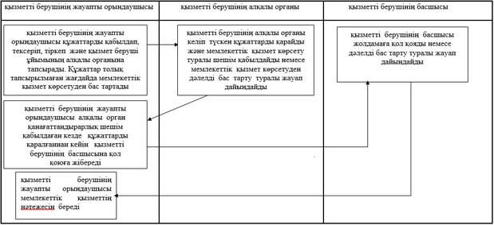
"Техникалық және кәсіптік білім беру
ұйымдарында білім алушыларға жатақхана беру"
мемлекеттік көрсетілетін қызмет регламентіне
2-қосымша
Мемлекеттік қызмет көрсетудің бизнес-процестерінің анықтамалығы
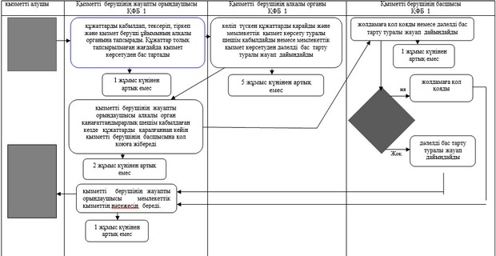
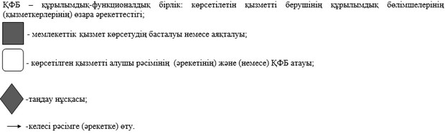
Ақтөбе облысы әкімдігінің
2014 жылғы 4 маусымдағы
№ 182 қаулысымен
бекітілді
"Техникалық және кәсіптік білім туралы құжаттардың телнұсқаларын беру" мемлекеттік қызмет көрсету регламенті
1. Жалпы ұғымдар
1. "Техникалық және кәсіптік білім туралы құжаттардың телнұсқаларын беру" мемлекеттік қызмет көрсету регламенті кәсіптік және техниклық білім беру ұйымдарымен көрсетіледі (әрі қарай – қызмет беруші).
Мемлекеттік қызмет көрсетуге өтініш кабылдау және нәтижесін беру техникалық және кәсіптік білім беру ұйымдарының негізінде немесе Қазақстан Республикасы байланыс және ақпарат Агенттігінің "Халыққа қызмет көрсету орталығы" шаруашылық құқығындағы Республикалық мемлекеттік кәсіпорын (әрі қарай - ХҚО) арқылы жүзеге асады.
2. Көрсетілетін мемлекеттік қызметтің нысаны: қағаз түрінде.
3. Көрсетiлетiн мемлекеттiк қызметтiң нәтижесі қағаз түрінде білім туралы құжаттардың телнұсқаларын ұсыну (әрі қарай – телнұсқа) болып табылады.
2. Қызмет беруші құрылымдық бөлімшелерінің (қызметкерлерінің) мемлекеттік қызмет көрсету үдерісіндегі әрекет тәртібінің сипаттамасы
4. Қызмет берушіге немесе ХҚО–на жолыққан кезде Қазақстан Республикасы Үкіметінің 2014 жылғы 30 сәуірдегі № 423 Қаулысымен бекітілген "Техникалық және кәсіптік білім туралы құжаттардың телнұсқаларын беру" Стандартының (бұдан әрі – Стандарт) 1–қосымшасына сәйкес өтініш мемлекеттік қызмет көрсету жөніндегі әрекетті бастауға негіз болып табылады.
5. Мемлекеттік қызмет көрсету барысына кіретін әрбір тәртібінің мазмұны (әрекетінің) және нәтижесі:
1) мемлекеттік қызмет алушының Стандарттың 9 тармағында көрсетілген қажеттi құжаттарды тапсырған сәттен бастап қызмет берушінің кеңсе қызметкері оларды қабылдап, тіркейді (15 минут ішінде).
Нәтиже – қызмет берушінің басшысына қарар қою үшін жолданады;
2) қызмет берушінің басшысы құжаттармен танысып, маман таңдайды және мемлекеттік қызмет көрсету үшін қызмет беруші жауапты орындаушыға жолдайды (1 күнтізбелік күн ішінде).
Нәтиже – мемлекеттік қызмет көрсету үшін қызмет беруші жауапты орындаушыға қажетті құжаттарды жолдайды;
3) жауапты орындаушы құжаттардың толық екендігін тексеріп, телнұсқа дайындайды, басшысының қолын қойдырып қызмет алушыға телнұсқаны береді (29 күнтізбелік күннен кешіктірмей).
Нәтиже – қызмет алушыға телнұсқаны беру.
3. Мемлекеттік қызмет көрсету үдерісіндегі құрылымдық бөлімшелерінің (қызметкерлерінің) әрекеттестік тәртібін сипаттау
6. Мемлекеттік қызмет көрсету барысында араласатын қызмет берушінің құрылымдық бөлімшелердің (қызметкерлерінің) тізімі:
1) қызмет берушінің басшысы;
2) қызмет берушінің жауапты орындаушысы;
3) қызмет берушінің кеңсе қызметкері.
7. Құрылымдық бөлімшелер (қызметкерлерінің) арасындағы рәсім (әрекеттерінің) тізбектілігінің сипаттамасы әрбір тәртіптің (әрекетінің) ұзақтылығын көрсете отыра осы Регламенттің 1 қосымшасына сәйкес блок–схемада көрсетілген.
4. Халыққа қызмет көрсету орталығымен өзара әрекет тәртібін, мемлекеттік қызмет көрсету үдерісінде сипаттау
8. ХҚО жүгіну тәртібін, әр үдерістің көрсету ұзақтығын сипаттау:
1) қызмет алушы мемлекеттік қызмет Стандарттың 9–тармағында көрсетілген өтінішті және қажетті құжаттарды ХҚО инспекторына тапсырады, ХҚКО инспекторы 15 (он бес) минут ішінде құжаттарды қабылдайды және 2 (екі) күнтізбелік күн ішінде ХҚО жинақтаушы бөліміне қызмет берушіге жіберу үшін жолдайды;
2) қызмет берушінің кеңсе маманы алынған құжаттарды 15 (он бес) минут ішінде тіркейді және қызмет берушінің басшылығына бұрыштама қоюға жолдайды;
3) көрсетілетін қызметті берушінің басшылығы 10 (он) минут ішінде кіріс құжаттарымен танысады және қызмет берушінің жауапты орындаушысына жолдайды;
4) қызмет берушінің жауапты орындаушысы келіп түскен құжаттарды 29 (жиырма тоғыз) күнтізбелік күн ішінде қарайды, құжаттардың толықтылығын тексереді, телнұсқаны дайындайды, басшыға қол койдырады және телнұсқаны ХҚО қағаз тасушысына береді.
5) ХҚО инспекторы 15 (он бес) минут ішінде телнұсқаны қызмет алушыға береді.
9. Құрылымдық бөлімшелер (қызметкерлер) арасындағы әрбір рәсімнің (әрекетінің) ұзақтығын көрсете отырып, сонымен қатар басқа да қызмет берушілер және (немесе) халыққа қызмет көрсету орталығы арасындағы рәсімдердің (әрекеттерінің) реттілігін сипаттау осы мемлекеттік көрсетілетін қызмет регламенттің 2–қосымшасына сәйкес блок–схемасымен сүйемелденеді.
10. Мемлекеттік қызмет берушінің құрылымдық бөлімшелерінің (қызметкерлерінің) өзара әрекеттестігі мемлекеттік қызмет көрсету үдерісі (әрекетінің) осы Регламенттің 3–қосымшасына сәйкес рәсімдер реттілігі сипаттамасы бизнес–үдерістер анықтамалығында көрсетілген. Мемлекеттік қызмет көрсетудің бизнес–процесс анықтамалығы мемлекеттік кызмет берушінің интернет–ресурсында орналастырылған.
"Кәсіптік және техникалық білім туралы
құжаттардың телнұсқаларын беру"
Мемлекеттік қызмет көрсету регламентіне
1-Қосымша
Құрылымдық бөлімшелер (қызметкерлерінің) арасында әрбір тәртіптің ұзақтылығы көрсетілген рәсім (әрекеттерінің) тізбектілігінің (әрекетінің) блок–схемасы
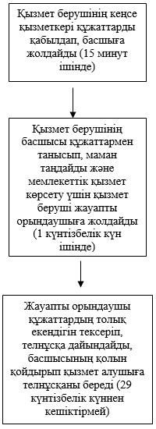
"Кәсіптік және техникалық білім туралы
құжаттардың телнұсқаларын беру"
мемлекеттік көрсетілетін қызмет регламентіне
2-қосымша
Рәсімнің (әрекетінің) ұзақтығын көрсете отырып, құрылымдық бөлімшелер (қызметкерлер) арасындағы рәсімдердің (әрекеттерінің) реттілігін сипаттау блок–схемасы
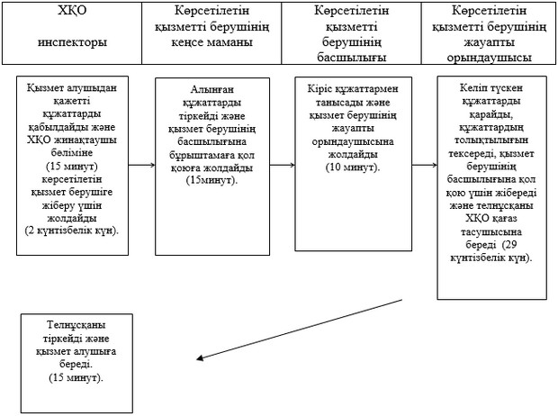
"Кәсіптік және техникалық білім туралы
құжаттардың телнұсқаларын беру"
Мемлекеттік қызмет көрсету регламентіне
3-Қосымша
"Кәсіптік және техникалық білім туралы құжаттардың телнұсқаларын беру" мемлекеттік қызметін көрсету бизнес–процестерінің анықтамалығы
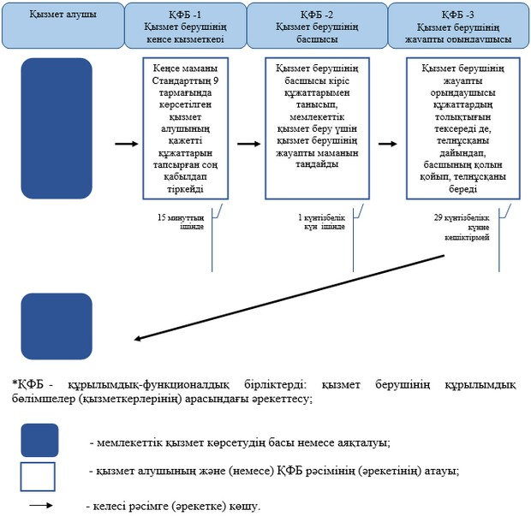

© 2012. Қазақстан Республикасы Әділет министрлігінің «Қазақстан Республикасының Заңнама және құқықтық ақпарат институты» ШЖҚ РМК

